МИНИСТЕРСТВО ОБРАЗОВАНИЯ И НАУКИ РЕСПУБЛИКИ БЕЛАРУСЬ

БЕЛОРУССКИЙ НАЦИОНАЛЬНЫЙ ТЕХНИЧЕСКИЙ УНИВЕРСИТЕТ

Факультет информационных технологий и робототехники

Кафедра программного обеспечения информационных систем и технологий

**Отчет по лабораторной работе № 2**

по дисциплине: «Системное программирование»

на тему: «Основы работы с терминалом и командная строка в UNIX.»

Выполнил: ст. гр. 10702221

Cафонов В.А.

Проверил: Давыденко Н.В.

Минск 2023

**Цель работы:**

Изучить командную строку UNIX и получить основы работы с терминалом в дистрибутивах Linux (UNIX).

**Задание 1:**

Используя терминал

1. Зайдите в корневую директорию root и получите все доступные каталоги. Выведите все файлы и директории в данном каталоге (root).

2. Получите данные о вашей системе. Найдите исполняемый файл ядра

Linux. В какой директории он находится?

3. Вернитесь в домашний каталог пользователя (home). Выведите сообщение «I‘m like Linux!».

4. Получите историю введенных команд.

5. Создайте директорию на рабочем столе. Внутри этой директории создайте 3 текстовых файла одним действием.

6. Удалите один из созданных файлов с помощью мыши (в графическом

интерфейсе), а другой файл с помощью консольной команды. Далее с

помощью консольной команды попробуйте найти удаленные файлы.

Посмотрите атрибуты найденного файла. Объясните в чем разница этих

способов удаления файлов.

7. Записать текст «I’m like Linux!» в оставшийся файл.

8. Допишите в этот файл историю команд.

9. Вывести содержимое файла на консоль.

10.Откройте содержимое файла с помощью графического редактора

(например, gedit, nano).

**Задание 2:**

1. Получите справку о справке. Укажите все разделы руководства.

2. Получите справку о первом и пятом разделе справочника.

3. Получите краткую справку о любой команде, ранее использованной

вами.

4. Получите список страниц руководства, в которых содержится ключевое

слово команды получения данных о вашей системе.

5. Получите справки о команде passwd и конфигурационном файле

passwd. Найдите их месторасположение в директориях. Объясните в чем

разница.

**Задание 3:**

Для выполнения всего курса лабораторных работ вам необходимо правильно организоваться. При этом используем всю мощь командной строки. В пользовательской директории home создайте каталоги для выполнения и хранения лаборатоных работ. Курс можно назвать LinuxLabs, он состоит из двух семестров Sem1 и Sem2. В каждом семестре примерно 5 тем (Lab1 … Lab5). В каждой лабораторной примерно три задания (например, Task31, Task32, Task33). Это все каталоги, а в каждом каталоге должен быть текстовый файл, например, file31. Дерево каталогов может выглядеть примерно так, LinuxLabsSem1/LinuxLab3/Task31/file31. Образец необходимых регулярных выражений представлен в «песочнице». Напишите скрипт, возможно в дальнейшем он вам пригодиться.

**Выполнение работы:**

**Задание 1:**

1. Зайдите в корневую директорию root и получите все доступные каталоги. Выведите все файлы и директории в данном каталоге (root).

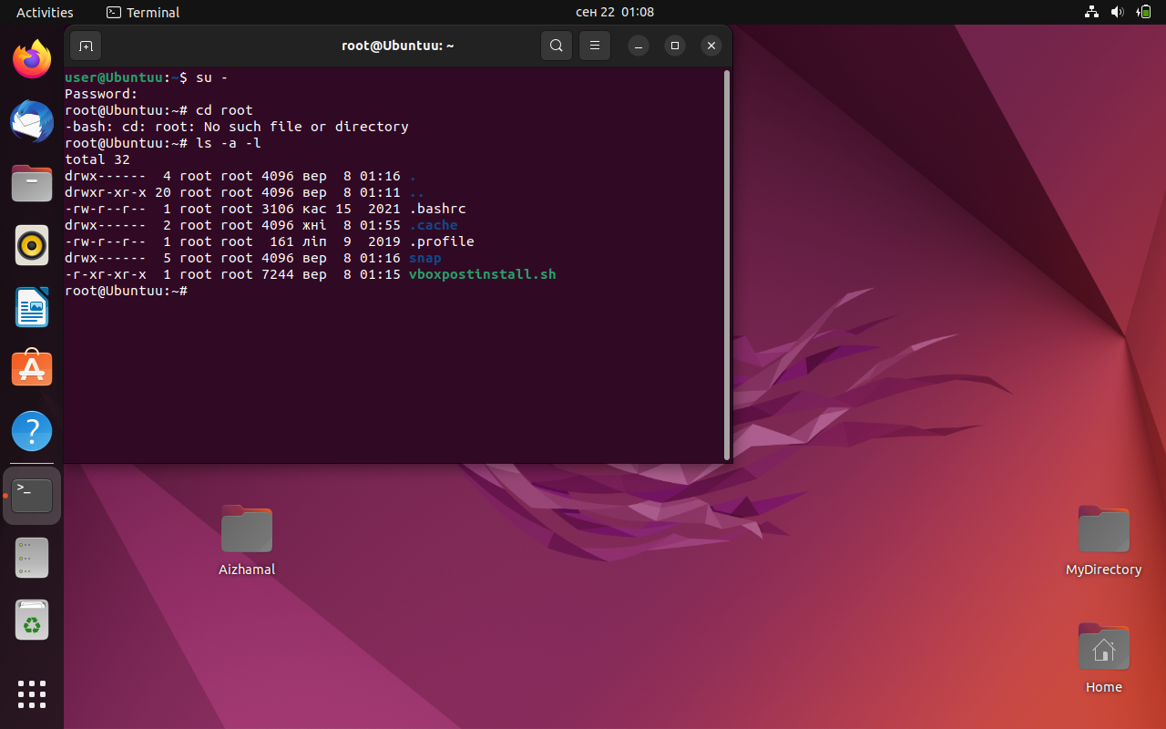

2. Получите данные о вашей системе. Найдите исполняемый файл ядра

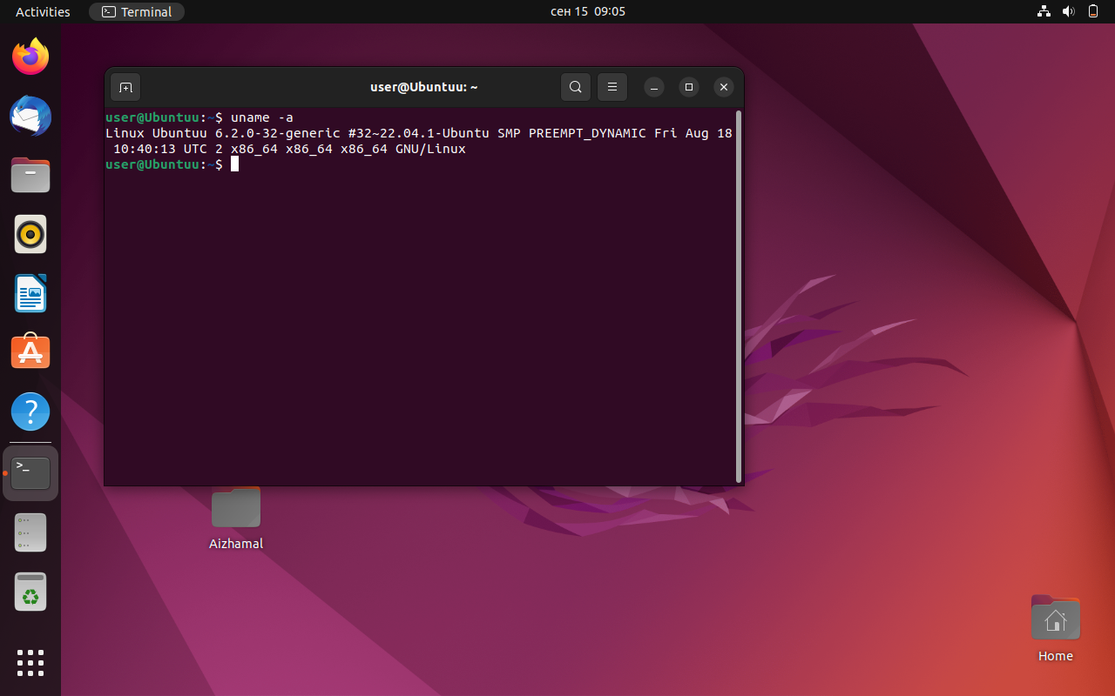

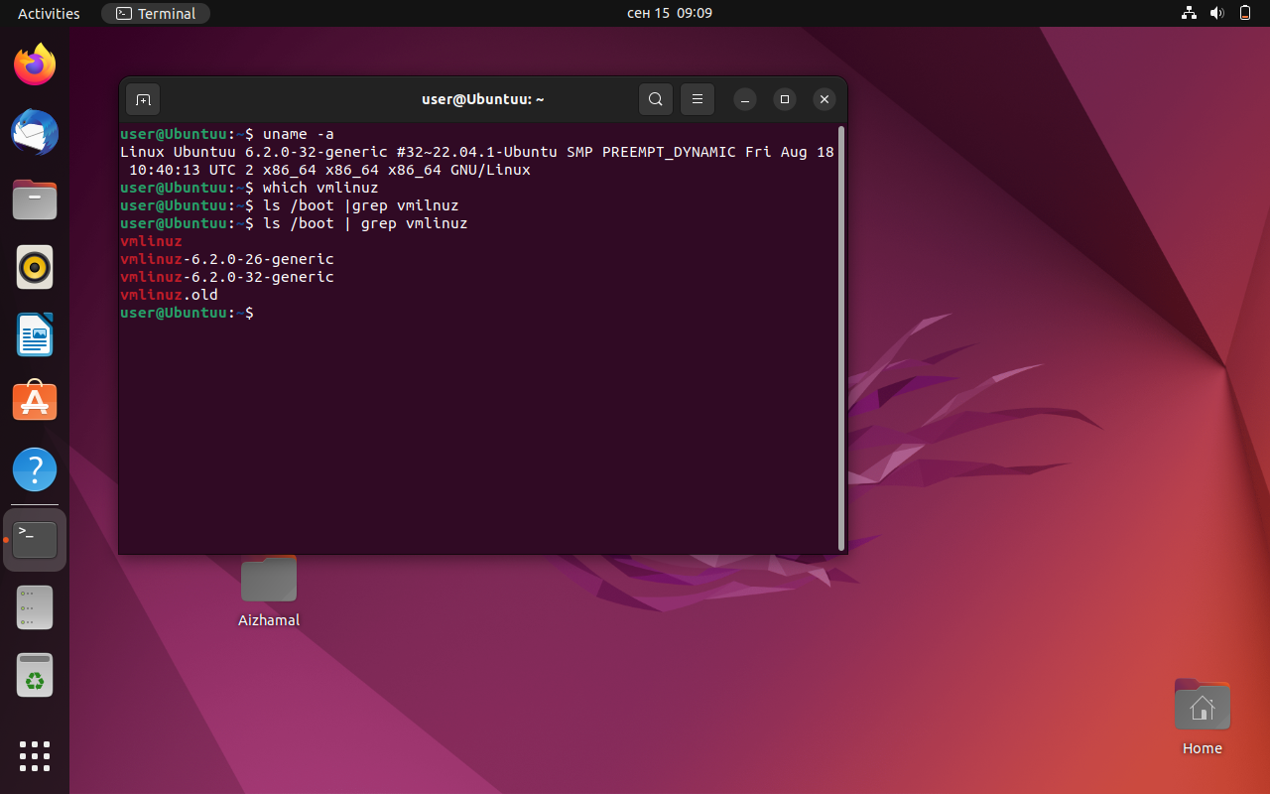

3. Вернитесь в домашний каталог пользователя (home). Выведите сообщение «I‘m like Linux!».

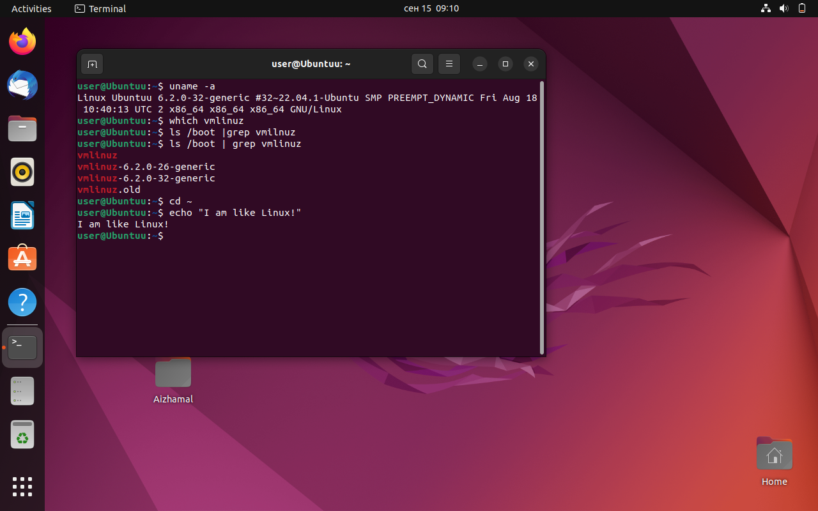

4. Получите историю введенных команд.

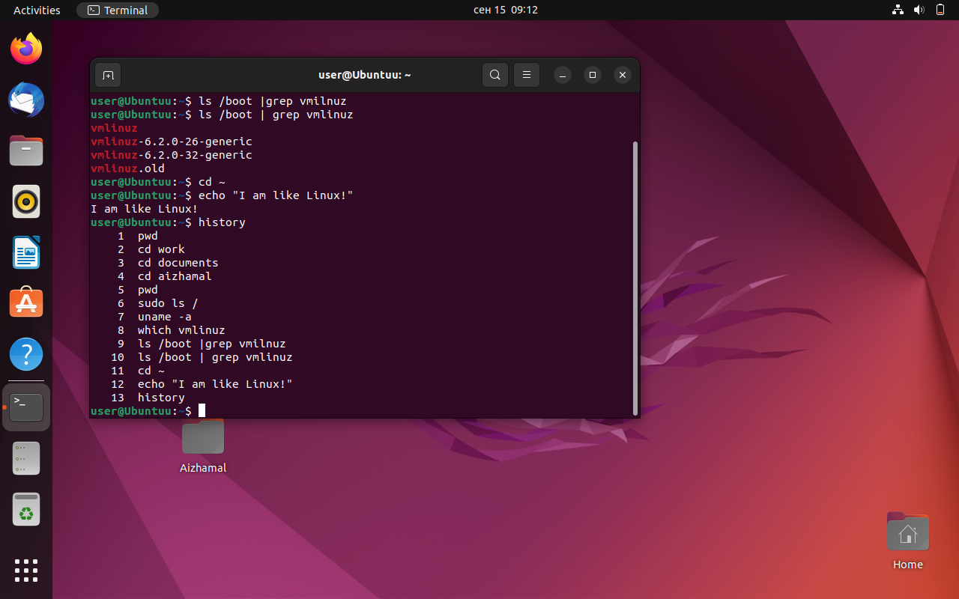

5. Создайте директорию на рабочем столе. Внутри этой директории создайте 3 текстовых файла одним действием.

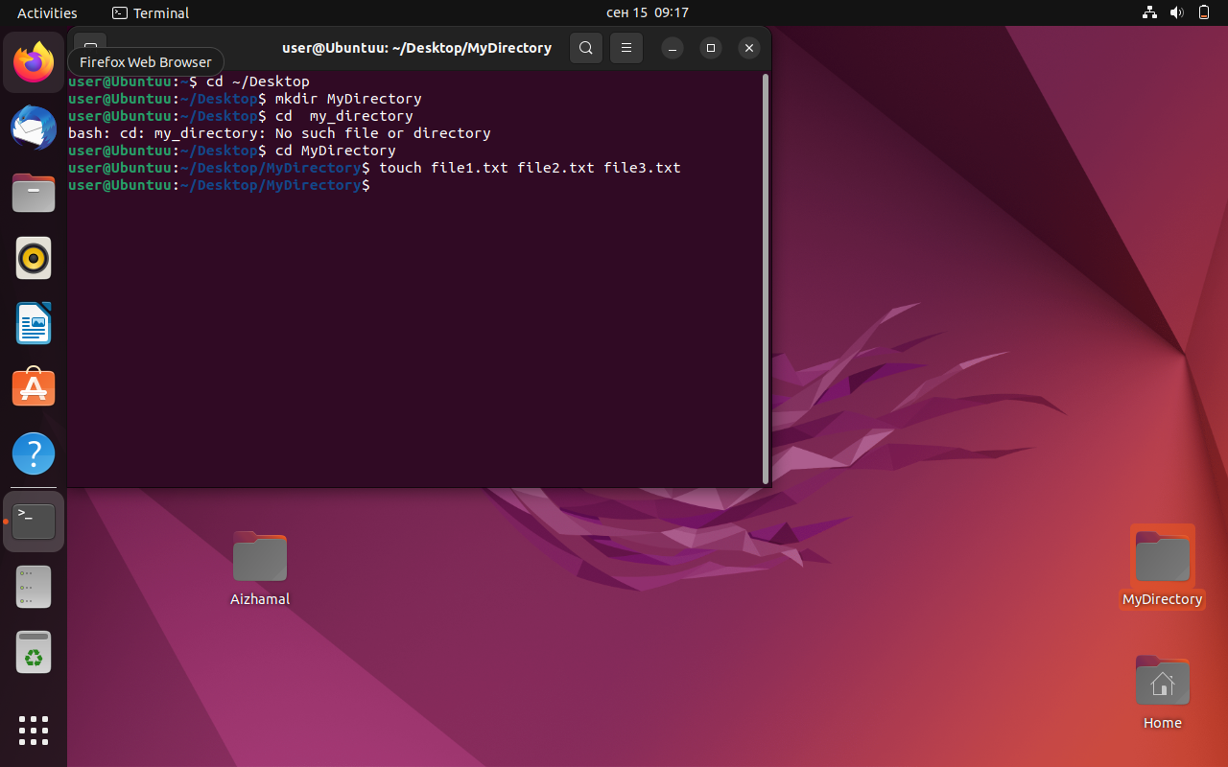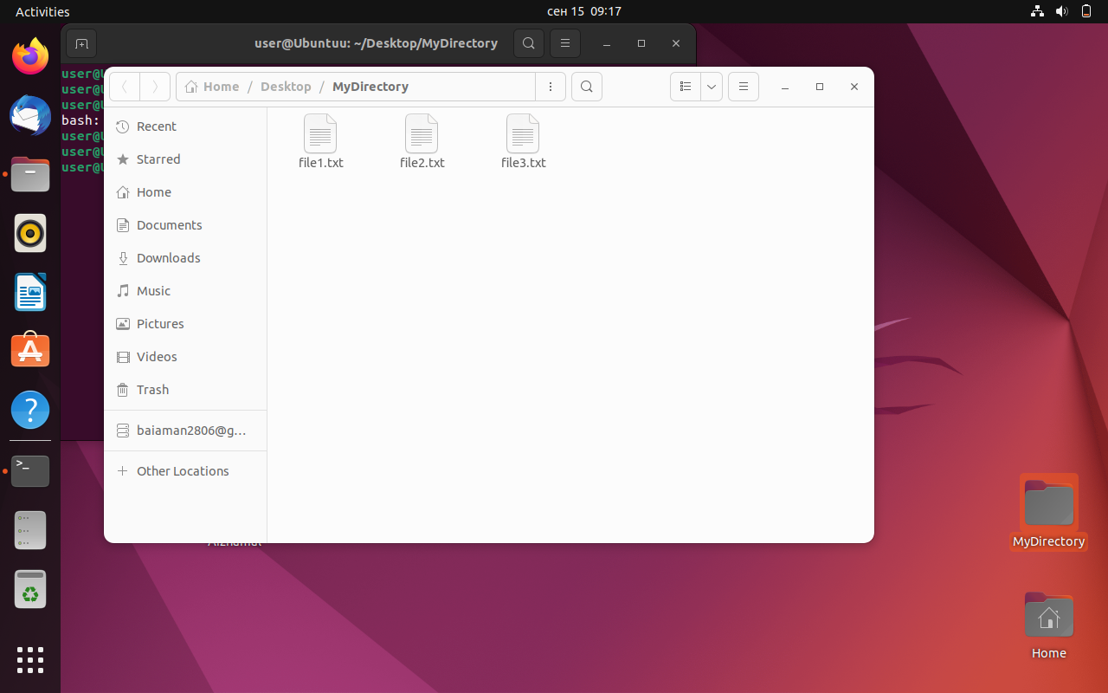

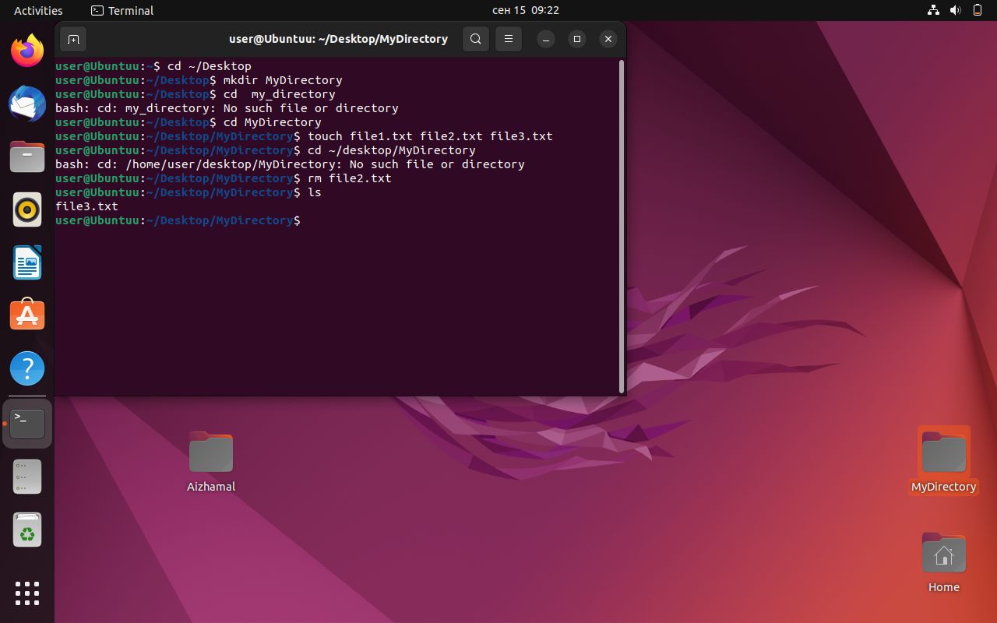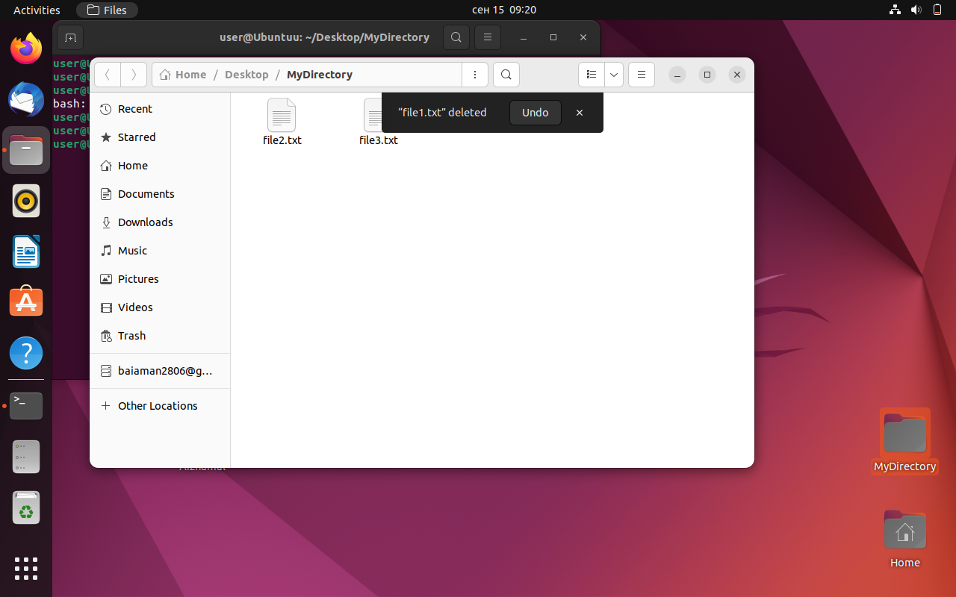

6. Удалите один из созданных файлов с помощью мыши (в графическом

интерфейсе), а другой файл с помощью консольной команды. Далее с

помощью консольной команды попробуйте найти удаленные файлы.

Посмотрите атрибуты найденного файла. Объясните в чем разница этих

способов удаления файлов.

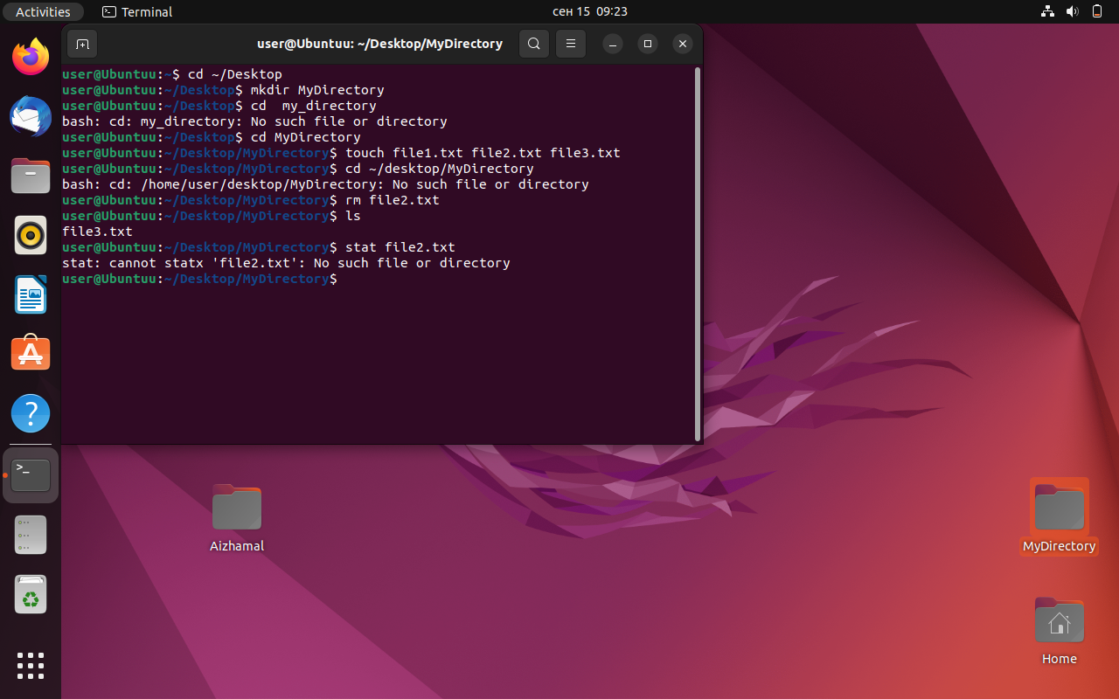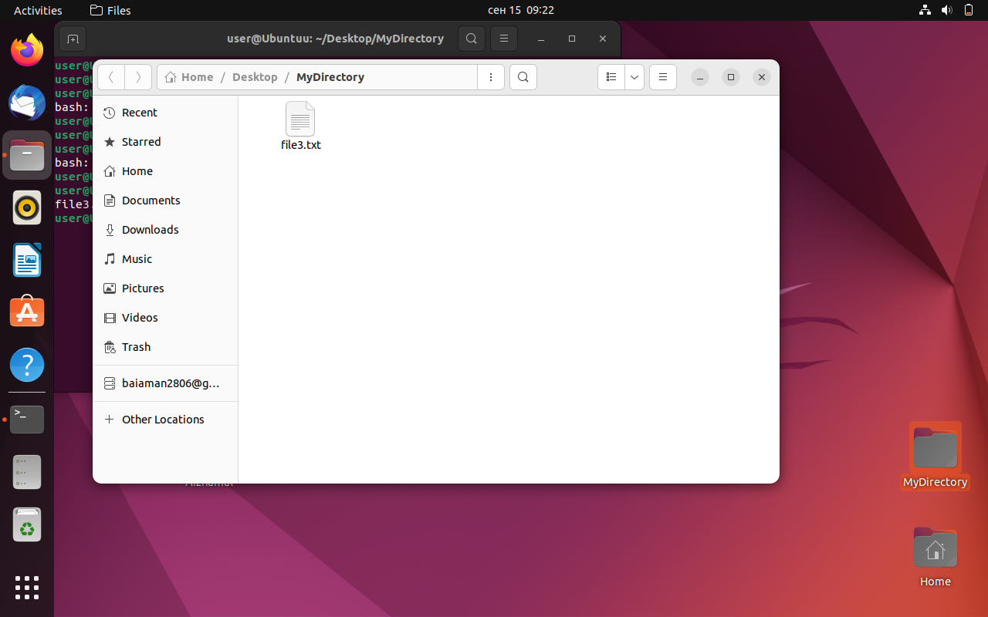

7. Записать текст «I’m like Linux!» в оставшийся файл.

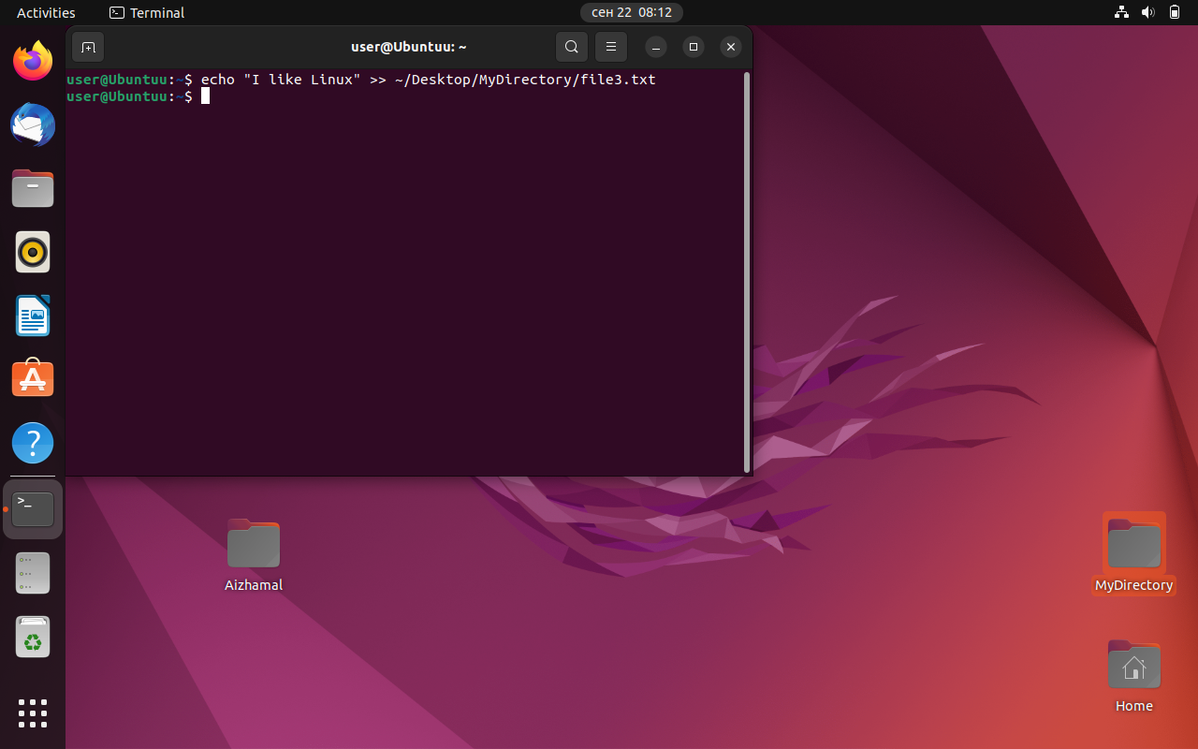

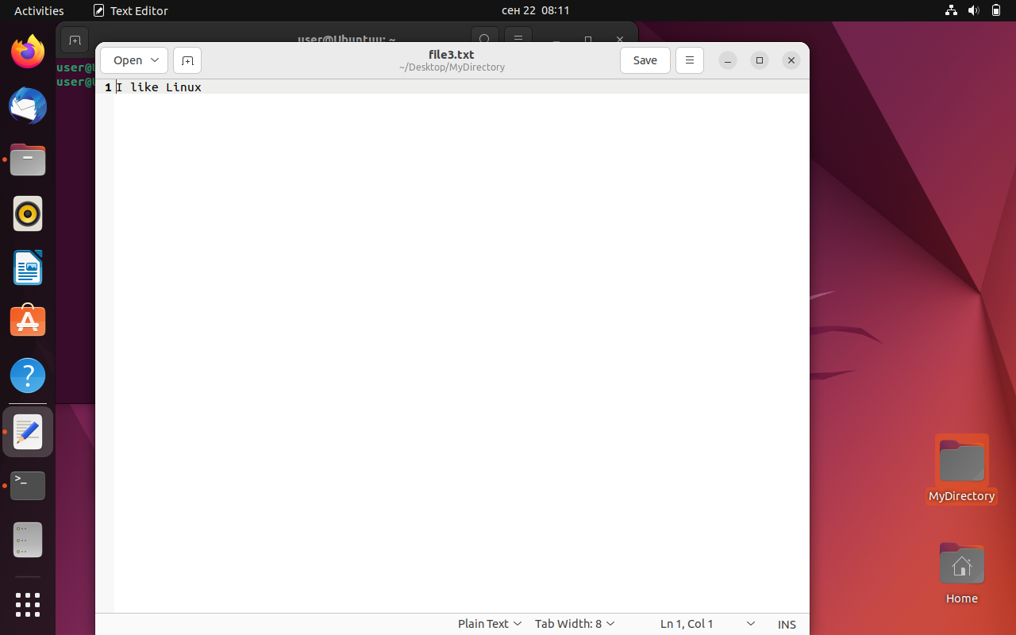

8. Допишите в этот файл историю команд и 9. Вывести содержимое файла на консоль.

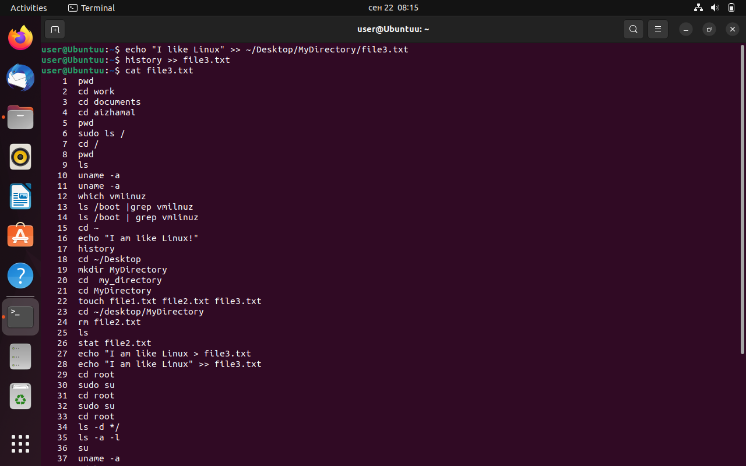

10.Откройте содержимое файла с помощью графического редактора

(например, gedit, nano).

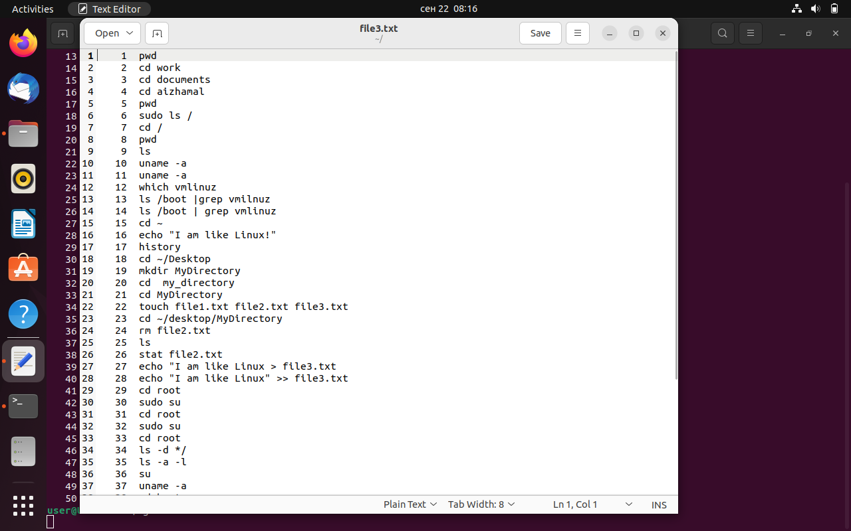

**Задание 2:**

1. Получите справку о справке. Укажите все разделы руководства.

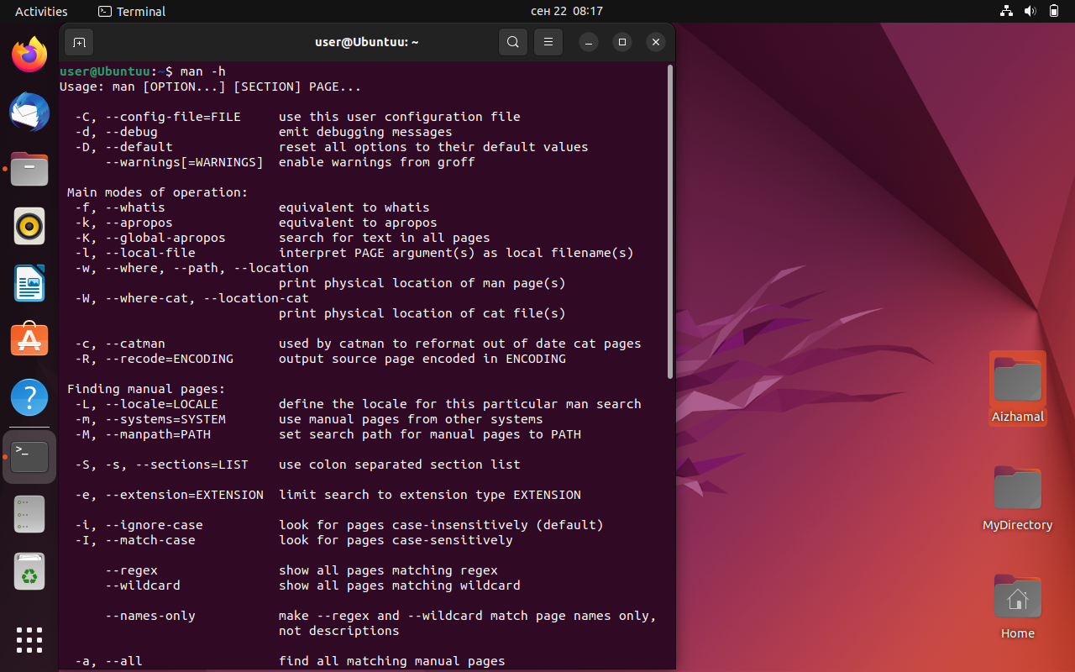

1. Получите справку о первом и пятом разделе справочника.

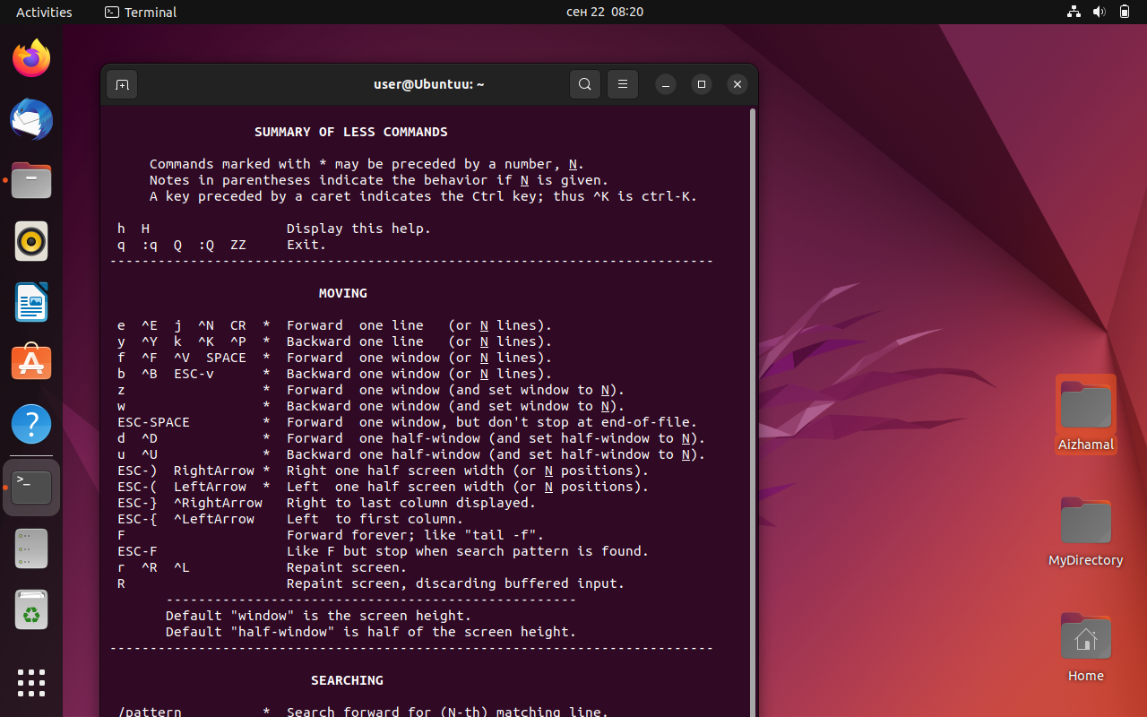

3. Получите краткую справку о любой команде, ранее использованной

вами.

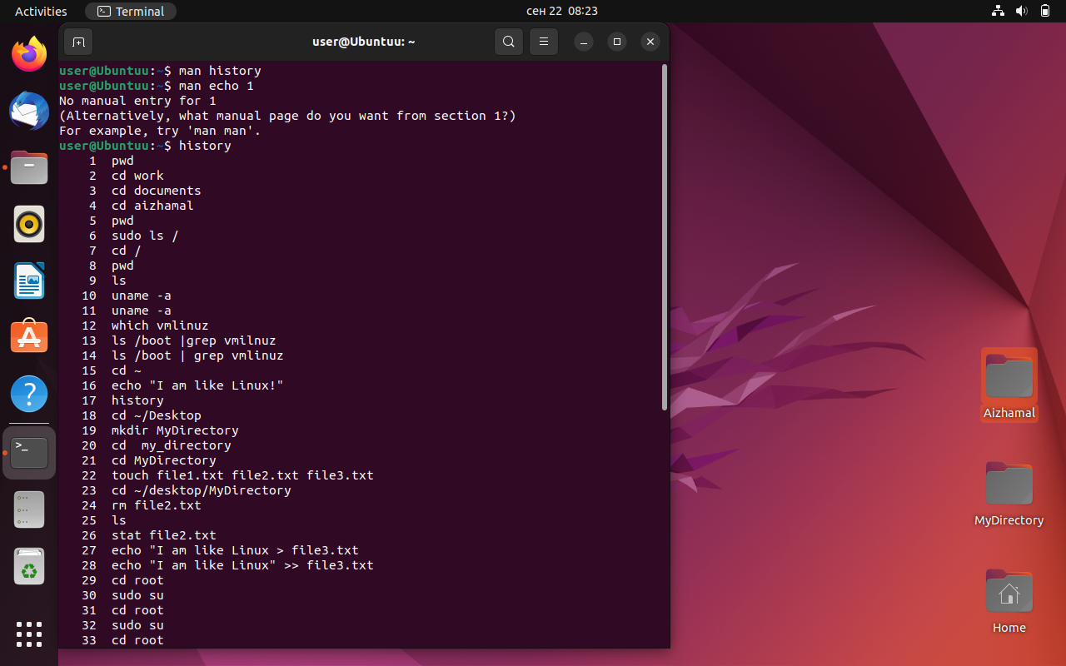

4. Получите список страниц руководства, в которых содержится ключевое

слово команды получения данных о вашей системе.

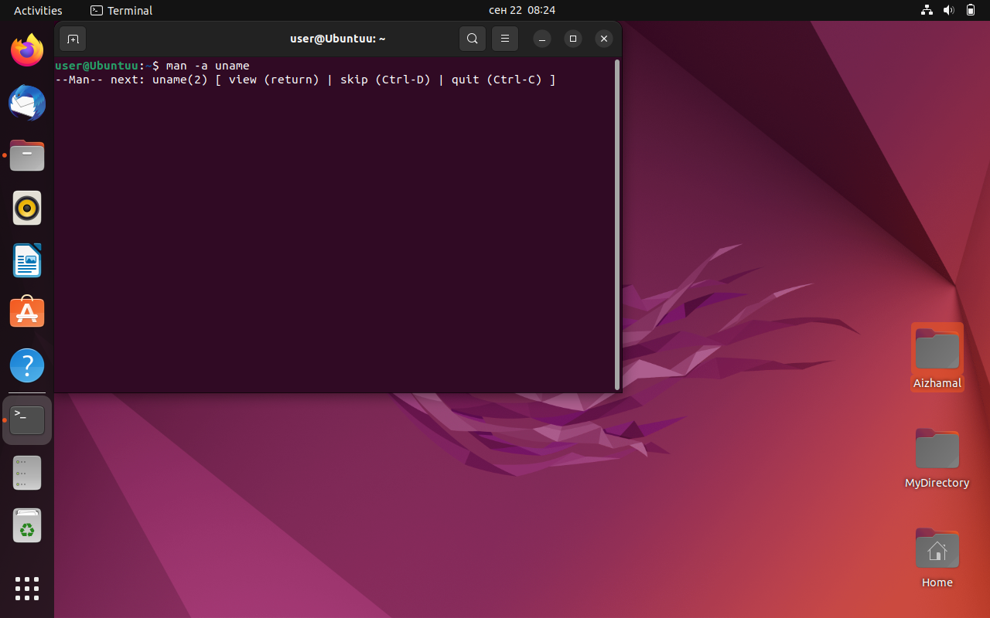

5. Получите справки о команде passwd и конфигурационном файле

passwd. Найдите их месторасположение в директориях. Объясните в чем

разница.

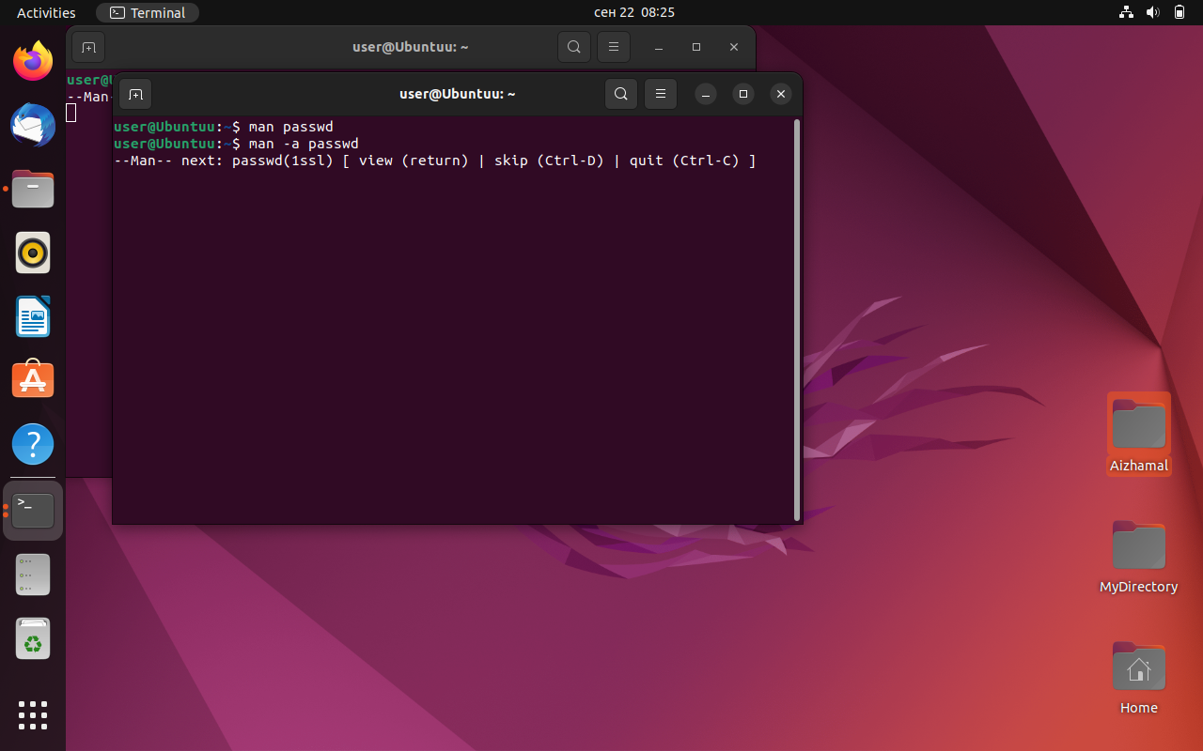

1. *Конфигурационный файл **passwd**: Конфигурационный файл **passwd** находится в системной директории **/etc/passwd**. Он содержит информацию о пользователях, их идентификаторах, домашних директориях и других параметрах учетной записи. Однако важно отметить, что этот файл обычно не используется для настройки паролей пользователей напрямую.

Разница между командой **passwd** и конфигурационным файлом **/etc/passwd** заключается в следующем:

* **passwd** (команда): Эта команда используется для изменения паролей пользователей. Она позволяет пользователю изменить свой собственный пароль или, если вы являетесь администратором системы, изменить пароль другого пользователя.
* **/etc/passwd** (файл): Этот файл содержит информацию о пользователях, но не хранит пароли напрямую. Вместо этого, хэши паролей (зашифрованные версии паролей) хранятся в файле **/etc/shadow**, который доступен только для администраторов системы. Файл **/etc/passwd** содержит информацию о пользователях, такую как их имена, идентификаторы, домашние директории и т. д.

Итак, команда **passwd** используется для управления паролями пользователей, в то время как файл **/etc/passwd** содержит информацию о пользователях, но не хранит пароли.

3.Для выполнения всего курса лабораторных работ вам необходимо правильно организоваться. При этом используем всю мощь командной строки. В пользовательской директории home создайте каталоги для выполнения и хранения лаборатоных работ. Курс можно назвать LinuxLabs, он состоит из двух семестров Sem1 и Sem2. В каждом семестре примерно 5 тем (Lab1 … Lab5). В каждой лабораторной примерно три задания (например, Task31, Task32, Task33). Это все каталоги, а в каждом каталоге должен быть текстовый файл, например, file31. Дерево каталогов может выглядеть примерно так, LinuxLabsSem1/LinuxLab3/Task31/file31. Образец необходимых регулярных выражений представлен в «песочнице». Напишите скрипт, возможно в дальнейшем он вам пригодиться.

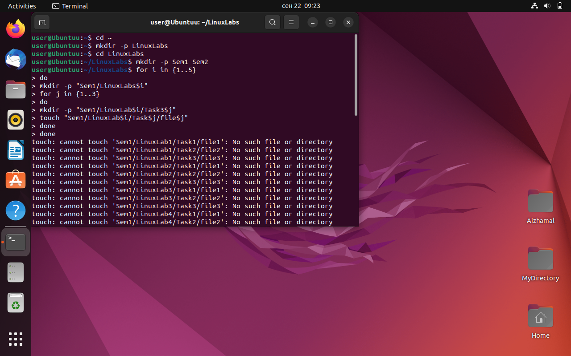

.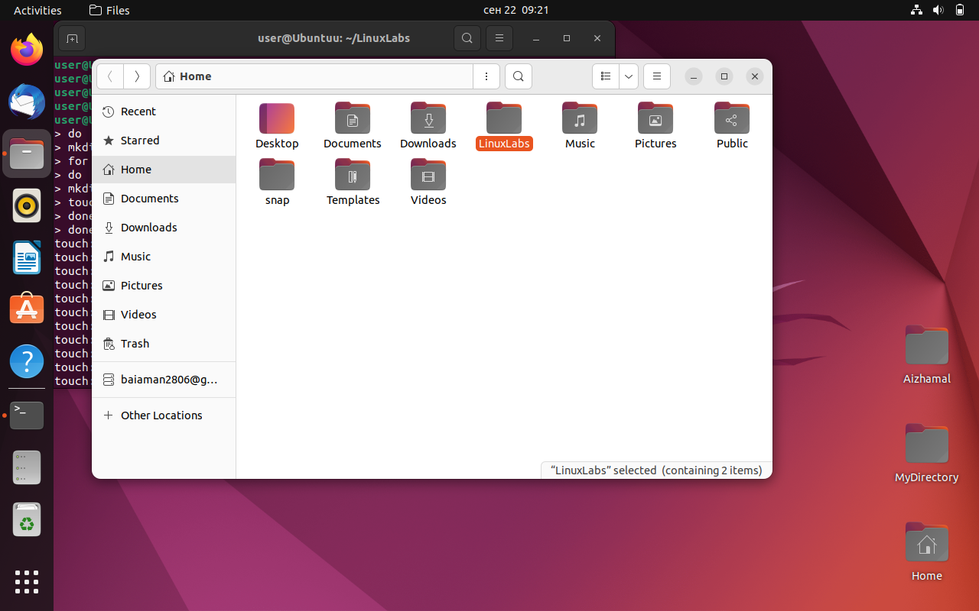

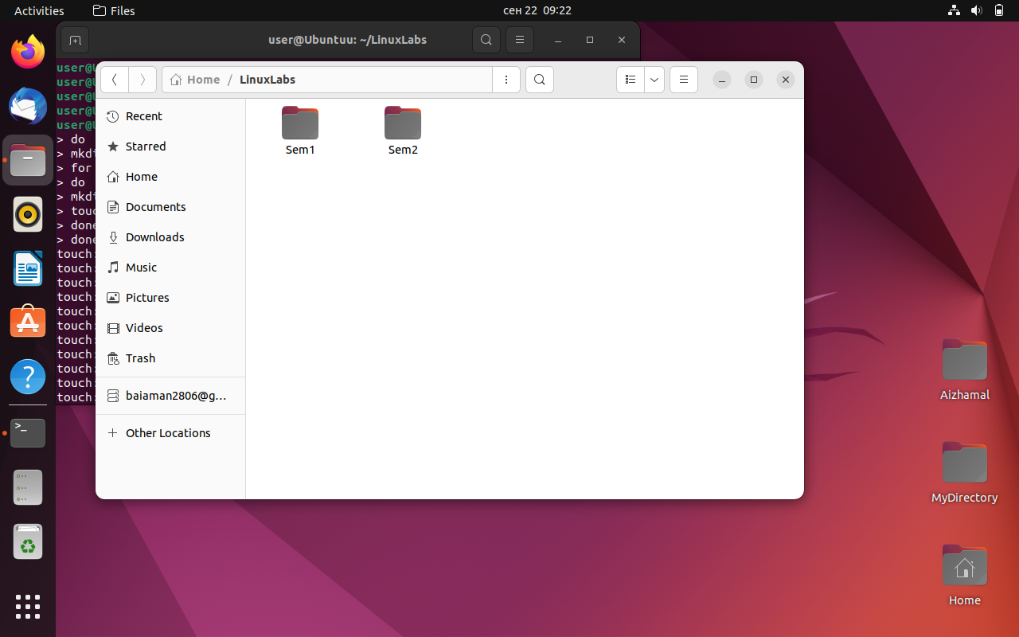

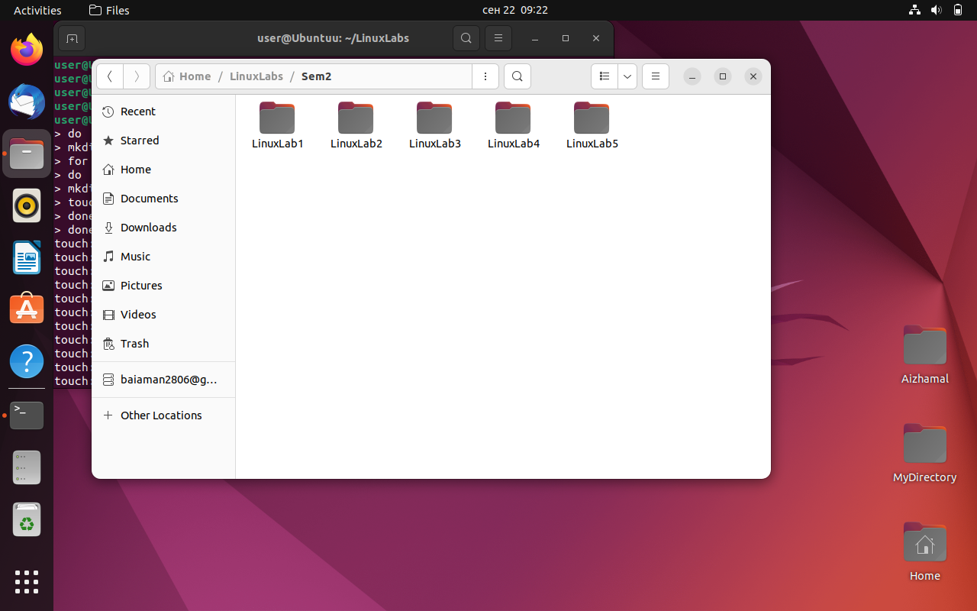

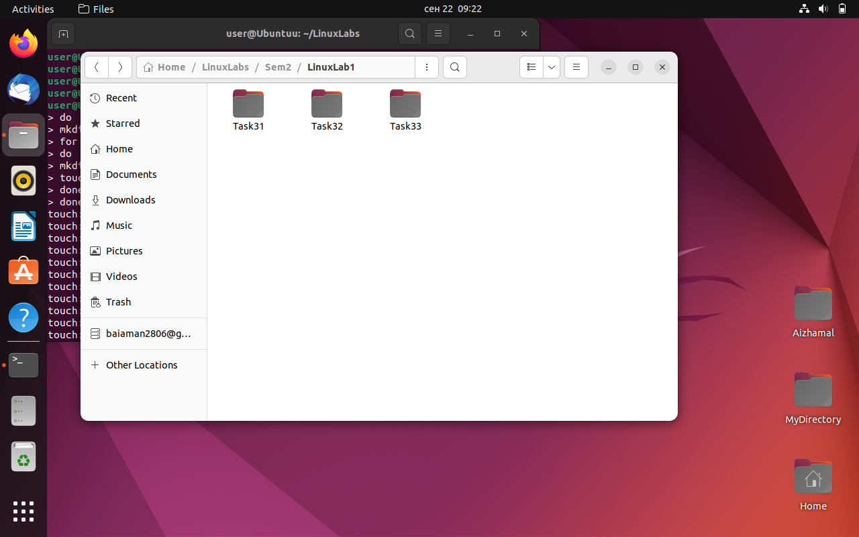

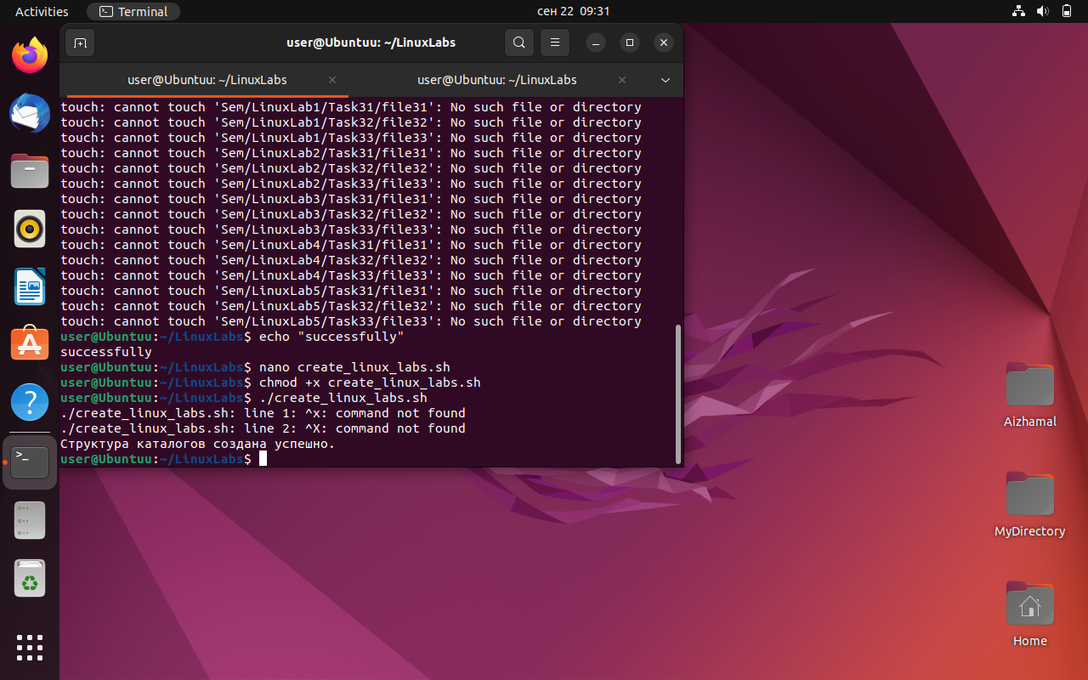

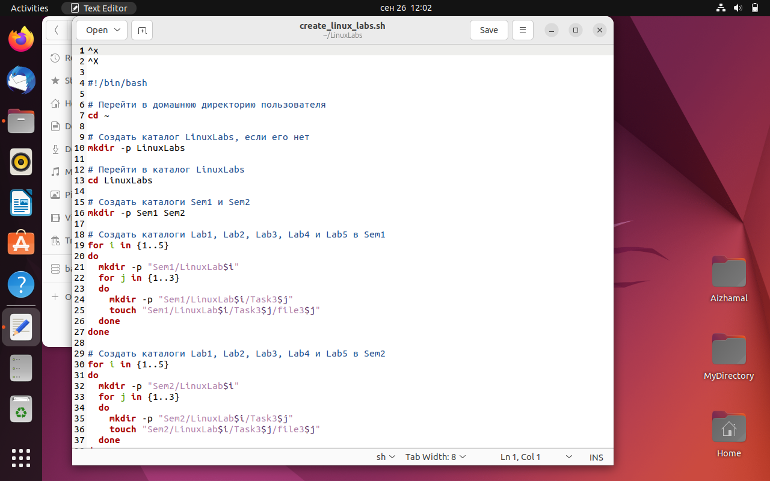

cd ~

# Создать каталог LinuxLabs, если его нет

mkdir -p LinuxLabs

# Перейти в каталог LinuxLabs

cd LinuxLabs

# Создать каталоги Sem1 и Sem2

mkdir -p Sem1 Sem2

# Создать каталоги Lab1, Lab2, Lab3, Lab4 и Lab5 в Sem1

for i in {1..5}

do

mkdir -p "Sem1/LinuxLab$i"

for j in {1..3}

do

mkdir -p "Sem1/LinuxLab$i/Task3$j"

touch "Sem1/LinuxLab$i/Task3$j/file3$j"

done

done

# Создать каталоги Lab1, Lab2, Lab3, Lab4 и Lab5 в Sem2

for i in {1..5}

do

mkdir -p "Sem2/LinuxLab$i"

for j in {1..3}

do

mkdir -p "Sem2/LinuxLab$i/Task3$j"

touch "Sem2/LinuxLab$i/Task3$j/file3$j"

done

done

echo "Структура каталогов создана успешно."

Создание и выполнение скрипта: 1. Открыть текстовый редактор, такой как Nano, и создайте новый файл для скрипта.

2. Вставить предложенный скрипт в этот файл. Мой файл create_linux_labs.sh

3. Сохраните файл и закройте текстовый редактор.

4. Нажмать Ctrl + O, затем Enter для сохранения, а затем Ctrl + X для выхода.

5. Теперь, чтобы выполнить скрипт и создать структуру каталогов, выполните его с помощью команды ./

Сделайте скрипт исполняемым с помощью команды chmod:

**Контрольные вопросы:**

**Управление терминалом**

2. Что такое GUI и CLI и в чем их отличие?

GUI (графический пользовательский интерфейс) и CLI (командный интерфейс) - это два основных способа взаимодействия пользователя с компьютерной программой или операционной системой.

1. GUI (графический пользовательский интерфейс):

- GUI предоставляет пользователю графические элементы, такие как окна, кнопки, меню, иконки и т. д., с которыми пользователь может взаимодействовать при помощи мыши или сенсорного экрана.

- GUI обычно более интуитивен и легок в использовании для новых пользователей, так как они могут видеть и кликать по элементам интерфейса.

- Примеры GUI: Windows, macOS, Linux с графической оболочкой (например, GNOME, KDE), приложения для смартфонов и планшетов.

2. CLI (командный интерфейс):

- CLI требует ввода текстовых команд в терминале или командной строке.

- CLI часто предпочтителен для опытных пользователей и администраторов, так как он позволяет выполнять задачи с более высокой степенью точности и автоматизации.

- Примеры CLI: командная строка в ОС Unix/Linux (например, Bash), командная строка в Windows (например, Command Prompt или PowerShell).

Отличие между ними заключается в способе взаимодействия: GUI использует графические элементы и мышь, а CLI - текстовые команды и клавиатуру. Выбор между ними зависит от предпочтений пользователя и конкретных задач, которые нужно выполнить.

**Навигация по файловой системе:**

17. Что такое корневой каталог, как он называется и обозначается в файловой системе?

Корневой каталог (или корневая директория) - это самый верхний уровень файловой системы, который содержит все остальные файлы и директории. Он обозначается символом "/" (косая черта) в большинстве Unix-подобных операционных систем, таких как Linux и macOS. В операционных системах семейства Windows, корневой каталог обозначается буквой диска (например, "C:\") или просто обратной косой чертой ("\").

Корневой каталог является начальной точкой для всей файловой системы и содержит подкаталоги и файлы, которые далее разделяются по различным директориям и путям.

**Получение справки:**

28. Назовите основные разделы справочника man.

Команда man (сокращение от “manual” -- руководство, справочник) это традиционная форма интерактивной документации в операционных системах Unix и Linux. Будучи представленными в виде файлов в специальном формате, “man pages” написаны для огромного числа команд и распространяются вместе с программным обеспечением. Справочник man – это система справки о командах для терминала.

Справочник man (manual) в Unix и Unix-подобных операционных системах обычно состоит из следующих основных разделов:

1. Имя (Name): Описание названия команды или функции. Этот раздел предоставляет краткое описание того, что делает команда или функция.

2. Синтаксис (Syntax): Показывает синтаксис команды или функции, включая опции и аргументы.

3. Описание (Description): Предоставляет более подробное описание команды или функции, объясняя, как она работает и какие дополнительные параметры и опции могут быть использованы.

4. Опции (Options): Перечень доступных опций для команды или функции с их описанием.

5. Файлы (Files): Перечисляет файлы или директории, связанные с командой или функцией, и их назначение.

6. Смотрите также (See Also): Ссылки на другие команды или страницы справочника, связанные с текущей командой или функцией.

7. Автор (Author): Информация об авторе команды или функции.

8. Состояние (Status): Информация о состоянии команды или функции, такая как уровень разработки или поддержки.

Эти разделы обеспечивают пользователей и разработчиков подробной документацией по командам и функциям операционной системы, что делает справочник man важным инструментом для работы в Unix-среде.